 | COLÉGIO PEDRO II – CAMPUS SÃO CRISTÓVÃO III  TERCEIRA ETAPA (PI) – ANO 2012 – MATEMÁTICA I  1º ANO – INFORMÁTICA |  |  | NOTA:
Professor: Godinho |  | Coordenadora: Maria Helena M. M. Baccar |  | Data:
Nome: GABARITO |  |  | Nº : | Turma: IN114

ATENÇÃO:
- Resolva as questões de maneira clara e organizada.
- Questões sem desenvolvimento ou justificativa NÃO serão consideradas.
- Reclamações de provas feitas a lápis NÃO serão aceitas. NÃO é permitido o uso de corretor.
- A interpretação das questões faz parte da prova.

1ª QUESTÃO (Valor: 0,5)

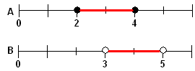
Dados os intervalos e , assinale V para as afirmativas verdadeiras e F para as afirmativas falsas:
Solução. Observando as representações dos conjuntos e das operações, temos:
( V ) Há exatamente 3 números inteiros pertencentes a.
Os números são 2, 3, 4.
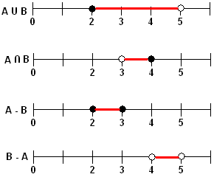
( F ) Há exatamente 2 números inteiros pertencentes a.
Somente o número inteiro 4 pertence ao intervalo.
( V ) Há exatamente 2 números inteiros pertencentes a.
Os números são 2 e 3.
( F ) Há exatamente 1 número inteiro pertencente a.
Nenhum inteiro está no intervalo.
( F ) Há exatamente 3 números inteiros pertencentes a.
Somente o número inteiro 4 pertence ao intervalo.

2ª QUESTÃO (Valor: 1,0)

Numa pesquisa realizada com 204 pessoas, 81 informaram que gostam de música sertaneja, 93 música romântica, 52 de música clássica, 30 de músicas sertaneja e romântica, 21 de músicas sertaneja e clássica, 14 de músicas romântica e clássica, 10 gostam dos três tipos de música e os demais de nenhuma das três.
Obtenha o número de pessoas que não gostam de nenhuma das três.
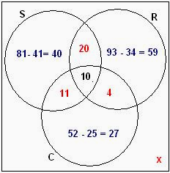
Solução. Representando os estilos como R (romântica), S (sertaneja) e C (clássica) o observando o diagrama com as informações e as interseções subtraídas, temos:

204 = 40 + 45 + 59 + 27 + x => x = 204 – 171 = 33.

Logo, 33 pessoas não gostam de nenhuma das três.
3ª QUESTÃO (Valor: 1,0)
Dada a função , definida por 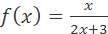, determine:

- = $\frac{(−1)}{2\text{.}(−1)+3}=\frac{−1}{−2+3}=\frac{−1}{1}=−1$.

- O valor de tal que .
Solução. Substituindo na expressão, temos: $\begin{aligned}\frac{x}{2x+3}=\text{10}⇒x=\text{20}x+\text{30}⇒−\text{19}x=\text{30}⇒ \\ ⇒x=−\frac{\text{30}}{\text{19}}\end{aligned}$.

4ª QUESTÃO (Valor: 1,0)

Observe os gráficos das funções e representados abaixo.
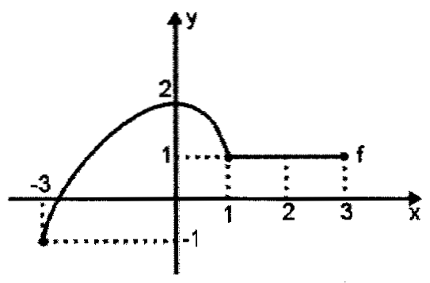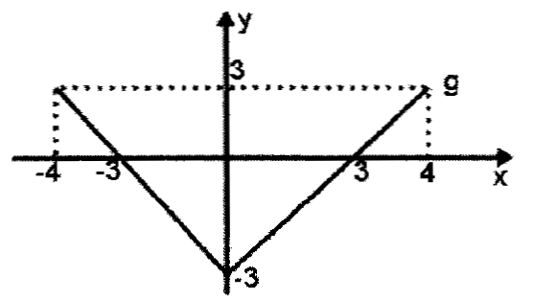

a) Calcule o valor da expressão 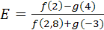

Solução. Observando as imagens pedidas nos gráficos, temos:

$E=\frac{f(2)−g(4)}{f(2,8)+g(−3)}=\frac{(1)−(3)}{(1)+(0)}=\frac{−2}{1}=−2$.

b) Determine os intervalos de crescimento e decrescimento de e de .

Solução. Identificado para cada função, temos:

i) Função f(x): crescente no intervalo [-3, 0]; decrescente no intervalo [0, 1]. A função é constante no intervalo [1, 3].

ii) Função g(x): descrescente no intervalo [-4, 0]; crescente no intervalo [0, 4].

